Manual Técnico y de Usuario
Brazo Robótico de 6 Grados de Libertad
Este documento describe el hardware del Brazo Robótico de 6 grados de libertad desarrollado en el laboratorio de la cátedra (UTN Facultad Regional Paraná), junto con el firmware de referencia programado durante el proyecto. Está pensado para que cualquier persona pueda conectar el sistema, probarlo y luego desarrollar su propio software de control sobre el mismo hardware.

1. Introducción y alcance
El proyecto comprende el diseño y la construcción del hardware (Arduino Nano, servomotores, PCB y estructura de protección) y la programación de un firmware que controla los movimientos del brazo y gestiona la comunicación inalámbrica.
El manual se organiza en dos partes:
- Hardware (sección 2): conexiones y asignación de pines. Es la base común para cualquier trabajo sobre el brazo.
- Firmware de referencia (secciones 3 y 4): el programa desarrollado durante el proyecto para verificar el funcionamiento del brazo, con su protocolo de comandos y sus límites de seguridad.
El firmware de referencia es el que se utilizó durante el desarrollo para poner a punto y probar el brazo. Cada usuario puede desarrollar su propio software de control sobre el mismo hardware, definiendo sus propios comandos y criterios de movimiento; para eso, la sección 5 resume las condiciones que impone el hardware y algunas recomendaciones surgidas del desarrollo.
Las limitaciones del sistema y la guía de solución de problemas se encuentran en el archivo Limitaciones_y_Solucion_de_Problemas.txt.

2. Descripción del hardware

2.1 Componentes principales
- Arduino Nano (ATmega328P): genera las señales de control para cada servomotor y recibe los datos del módulo Bluetooth.
- 6 servomotores: uno por cada articulación (Dedos, Muñeca, Mano, Codo, Brazo y Hombro).
- Módulo Bluetooth HC-05: recibe los datos enviados de forma inalámbrica desde un dispositivo externo (PC o celular), mediante comunicación serie.
- PCB propia: aloja el Arduino Nano, 12 conectores para servos, el conector del HC-05 con su divisor de tensión y un conector con las entradas analógicas A0–A7.
- Estructura de recubrimiento: protege los componentes electrónicos y da terminación prolija al conjunto.

2.2 Asignación de pines
Cada servomotor se conecta a un pin PWM del Arduino Nano. En la PCB, cada conector de servo lleva el mismo nombre que el pin al que está unido (por ejemplo, el conector D9 corresponde al pin D9).
Articulación | Pin / conector
Dedos | D3
Muñeca | D5
Mano | D6
Codo | D9
Brazo | D10
Hombro | D11

El módulo Bluetooth HC-05 se conecta a los pines D12 y D13, que funcionan como un puerto serie por software (librería SoftwareSerial):
Pin Arduino | Función
D13 | RX del Arduino ← TX del HC-05 (conexión directa)
D12 | TX del Arduino → divisor de tensión → RX del HC-05
5V | VCC del HC-05
GND | Masa común con el HC-05

Nota: el RX del HC-05 trabaja a 3,3 V, por lo que la señal de 5 V del pin D12 pasa por un divisor de tensión (R1 y R2 de 1 kΩ en paralelo, en serie con R3 de 1 kΩ a GND), que la reduce a aproximadamente 3,3 V. El puerto serie del USB (D0/D1) queda libre para programar el Nano y usar el Monitor Serie.
Conectores libres de la PCB, disponibles para ampliaciones:
- Conectores de servo D2, D4, D7 y D8: pueden usarse para servos o elementos adicionales.
- Conectores de servo D0 y D1: están unidos al puerto serie del USB. Si se conecta algo en ellos, puede interferir al cargar el programa o al usar el Monitor Serie.
- Entradas analógicas A0–A7: disponibles para sensores. A6 y A7 solo funcionan como entradas analógicas (no admiten uso digital).

2.3 Guía de conexión
La siguiente figura muestra la PCB con los conectores de servo a la derecha y el Arduino Nano con el conector USB hacia el borde inferior. El trazo grueso indica las conexiones de los servomotores.
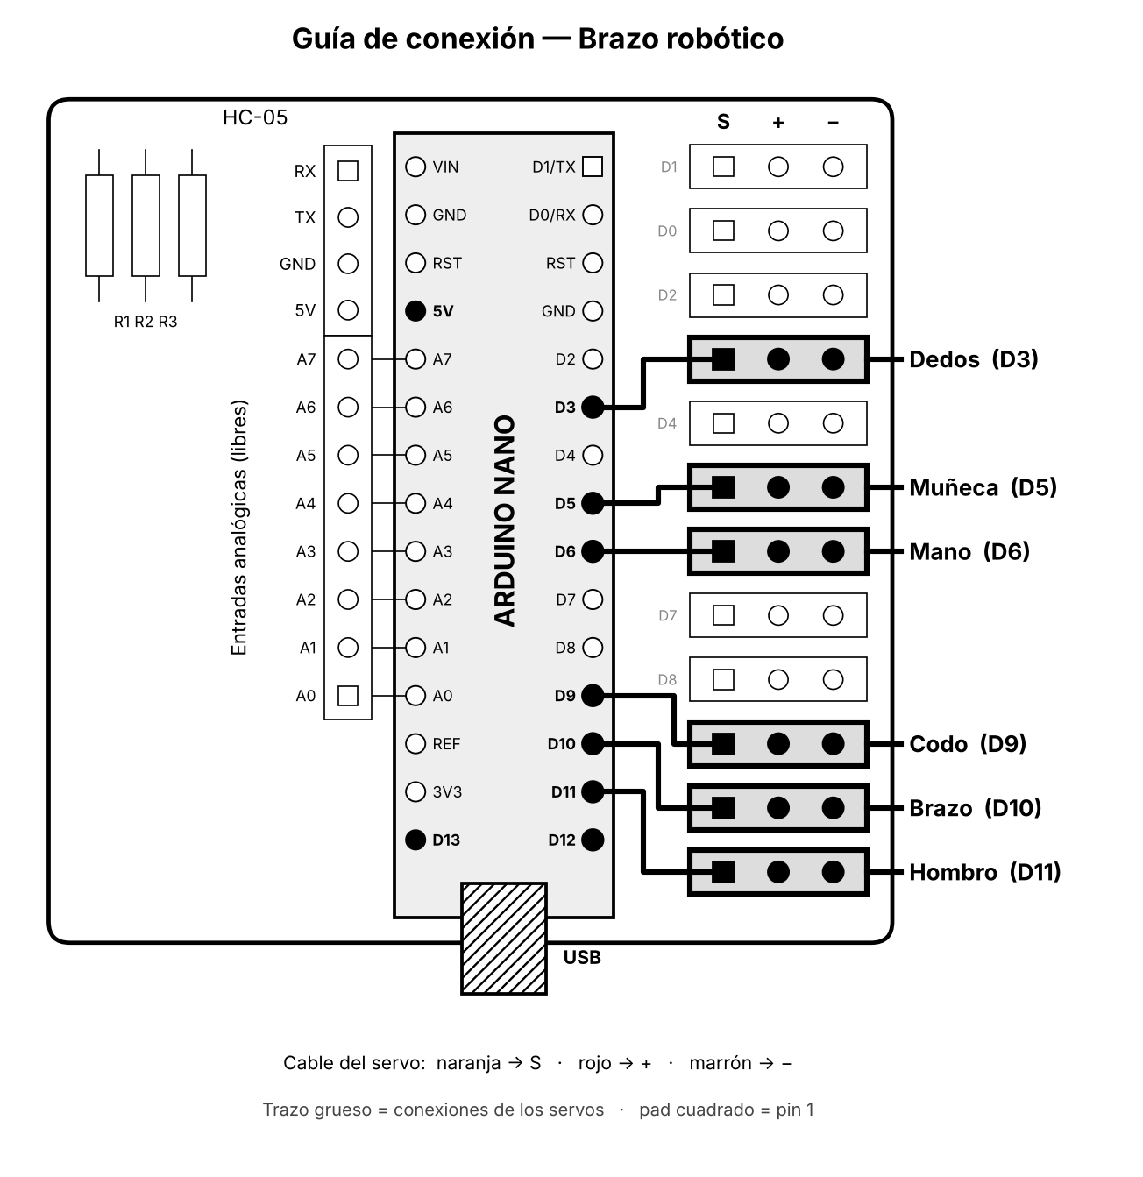
Figura 1. Guía de conexión en la PCB: servomotores y módulo HC-05.
Pasos para el armado:
1. Arduino Nano: colocarlo en su zócalo con el conector USB hacia el borde inferior de la placa, como se muestra en la Figura 1. El pin D1/TX (pad cuadrado) queda arriba, del lado de los conectores de servo.
2. Servomotores: conectar cada servo en el conector indicado en la tabla 2.2. El cable naranja (señal) va al pad cuadrado (pin 1), el rojo (+V) al pin central y el marrón (GND) al pin restante.
3. Módulo HC-05: insertarlo en su conector de 4 pines respetando el orden RX, TX, GND, 5V.
4. Verificación: antes de energizar, revisar la orientación del Arduino Nano y de cada conector de servo. No conectar ni desconectar servos con el sistema energizado.

3. Firmware de referencia
En esta sección se describe el programa desarrollado durante el proyecto para probar el brazo. Los comandos, ángulos y límites que se detallan corresponden a esta implementación en particular.

3.1 Funcionamiento general
- Movimiento progresivo por interrupción: una interrupción del Timer2 cada 15 ms avanza 1° cada articulación hacia su destino. El programa principal queda libre para recibir comandos, por lo que varias articulaciones pueden moverse a la vez.
- Arranque seguro: al energizar, cada servo se posiciona en 90° y se habilitan de a uno, con 300 ms de separación, para no sumar los picos de corriente de arranque. En el primer encendido, cada servo puede hacer un movimiento rápido hasta 90°, por lo que conviene dejar el brazo cerca de esa posición antes de encenderlo.
- Límites de seguridad: restringen el rango de las articulaciones que podrían hacer golpear el brazo contra la superficie de apoyo (ver 3.5).
- Parada de emergencia: el comando X detiene todas las articulaciones en la posición en que se encuentran.

3.2 Parámetros de conexión Bluetooth
El HC-05 es un módulo Bluetooth clásico que emula un puerto serie (perfil SPP). Cualquier aplicación capaz de abrir una conexión Bluetooth serie estándar puede comunicarse con el brazo.
Parámetro | Valor
Nombre del dispositivo | HC-05 (valor de fábrica)
Velocidad (baud rate) | 9600
Bits de datos / paridad / stop | 8N1
PIN de emparejamiento | 1234 o 0000 (valor de fábrica; verificar si fue modificado)
Terminador de comando | Salto de línea ( \n )

Nota: el firmware lee cada comando hasta el salto de línea. Si la aplicación no lo envía, el comando igual se procesa, pero recién después de 1 segundo de espera.

3.3 Formato de los comandos
Cada comando es una cadena de texto corta compuesta por un prefijo, que identifica la articulación, seguido del ángulo en grados.
Prefijo | Articulación | Pin
D | Dedos | D3
MU | Muñeca | D5
MA | Mano | D6
C | Codo | D9
B | Brazo | D10
H | Hombro | D11

- Estructura: [PREFIJO][ÁNGULO]. Ejemplo: H90 mueve el Hombro a 90°.
- Ángulos admitidos: 0, 90 y 180 para cada articulación.
- Mayúsculas y espacios: el texto se convierte a mayúsculas y se eliminan los espacios, por lo que h90, H 90 y H90 son equivalentes.
- Longitud máxima: 5 caracteres.
- Parada: X detiene todas las articulaciones, incluso a mitad de un movimiento.

3.4 Tabla de comandos
Las filas resaltadas indican comandos cuyo ángulo real difiere del pedido por los límites de seguridad, y el comando de parada.
Comando | Articulación | Ángulo pedido | Ángulo real
D0 | Dedos | 0° | 0°
D90 | Dedos | 90° | 90°
D180 | Dedos | 180° | 180°
MU0 | Muñeca | 0° | 0°
MU90 | Muñeca | 90° | 90°
MU180 | Muñeca | 180° | 180°
MA0 | Mano | 0° | 0°
MA90 | Mano | 90° | 90°
MA180 | Mano | 180° | 180°
C0 | Codo | 0° | 60° (con Brazo en 90°: 30°)
C90 | Codo | 90° | 90°
C180 | Codo | 180° | 120° (con Brazo en 90°: 150°)
B0 | Brazo | 0° | 60°
B90 | Brazo | 90° | 90°
B180 | Brazo | 180° | 120°
H0 | Hombro | 0° | 0°
H90 | Hombro | 90° | 90°
H180 | Hombro | 180° | 180°
X | Todas | — | Detiene todo en la posición actual

3.5 Límites de seguridad
Los límites se definieron a partir de medidas aproximadas del brazo, con margen extra, para evitar que golpee la superficie de apoyo:
Articulación | Rango | Condición
Dedos, Muñeca, Mano, Hombro | 0° a 180° | Rango completo
Brazo | 60° a 120° | Siempre
Codo | 60° a 120° | Rango normal
Codo | 30° a 150° | Solo con el Brazo quieto en 90° (vertical)

- Secuencia automática: si se ordena mover el Brazo con el Codo fuera de su rango normal, el firmware primero lleva el Codo a 120° (o 60°) y recién después mueve el Brazo.
- Si el Brazo todavía se está moviendo hacia 90°, el Codo sigue limitado a 60°–120°: hay que esperar a que el Brazo llegue y volver a enviar el comando.

3.6 Mensajes del Monitor Serie
Con el Arduino conectado por USB y el Monitor Serie del Arduino IDE a 9600 baudios, se puede seguir lo que hace el firmware. Ejemplo al enviar C180 con el Brazo en 60°:
Comando recibido: C180
Accion: Codo de 90 a 120 grados (pedido 180, limitado a [60 - 120])
Codo llego a 120 grados
-----------------------------
Otros mensajes posibles:
Seguridad: el Codo vuelve primero a 120 grados antes de mover el Brazo
Codo en rango seguro, ahora se mueve el Brazo
PARADA: todos los servos quedan donde estan
Comando no valido
Comando demasiado largo
Nota: estos mensajes se envían solo por el puerto USB; el firmware no envía respuestas por Bluetooth.

4. Prueba del brazo con el firmware de referencia

4.1 Puesta en marcha
1. Verificar las conexiones según la sección 2.3 y energizar el sistema. El brazo se posiciona en 90°.
2. Emparejar el celular o la PC con el HC-05 (aparece como "HC-05" al escanear; PIN 1234 o 0000). El LED del módulo parpadea rápido mientras espera conexión y más lento una vez conectado.
3. Abrir una conexión Bluetooth serie hacia el módulo, por ejemplo con la aplicación "Serial Bluetooth Terminal" en Android.
4. Configurar el terminador de línea en "Nueva línea" (\n) o "CR+LF".
5. Enviar los comandos de la tabla 3.4.

4.2 Secuencia de prueba
La siguiente secuencia recorre todas las articulaciones de forma segura:
Comando | Resultado
H0 / H180 / H90 | El Hombro gira la base hacia un lado, hacia el otro y vuelve al centro.
B90 | El Brazo queda vertical (habilita la libertad extra del Codo).
C180 | Con el Brazo en 90°, el Codo llega a 150°.
B0 | El Codo vuelve primero a 120° y luego el Brazo baja a 60°.
MA0 / MA180 | La Mano sube y baja.
MU0 / MU180 | La Muñeca gira.
D0 / D180 | Los Dedos abren y cierran.
X | Detiene cualquier movimiento en curso.

5. Desarrollo de un software propio
Al desarrollar un software propio, el protocolo de comunicación, los comandos y la lógica de movimiento quedan a criterio de cada grupo, y no necesitan seguir los del firmware de referencia. Lo que sí impone el hardware son algunas condiciones que deben respetarse en cualquier programa:

5.1 Condiciones impuestas por el hardware
- Pines de los servos: D3, D5, D6, D9, D10 y D11, según la tabla 2.2.
- Bluetooth: el HC-05 está conectado a D13 (RX del Arduino) y D12 (TX del Arduino). Con la librería SoftwareSerial, el puerto se declara como SoftwareSerial bt(13, 12);.
- Velocidad del módulo: 9600 baudios, salvo que se reconfigure el HC-05 con comandos AT.
- Puerto USB: D0 y D1 quedan reservados para programar el Nano y para el Monitor Serie.

5.2 Recomendaciones
- Limitar los ángulos: el Brazo y el Codo pueden hacer golpear el brazo contra la mesa. Se recomienda partir de los límites de la sección 3.5 y ajustarlos probando de a poco.
- Mover de forma progresiva: pasar directamente de un ángulo a otro produce movimientos bruscos y picos de corriente. Es preferible avanzar de a pocos grados por vez.
- Posición inicial definida: escribir el ángulo inicial de cada servo antes de llamar a attach() evita saltos al encender. Habilitar los servos de a uno reduce el pico de corriente de arranque.
- Parada de emergencia: incluir siempre un comando o botón que detenga todos los movimientos.
- Timers: la librería Servo utiliza el Timer1, por lo que deja de funcionar analogWrite() en D9 y D10. El firmware de referencia usa además el Timer2 para el movimiento; un programa propio que use otras librerías debe verificar que no compitan por el mismo timer.
- Probar por partes: verificar primero la comunicación Bluetooth con un programa simple (que muestre en el Monitor Serie lo que llega) y recién después agregar el control de los servos.

6. Especificaciones técnicas generales
- Microcontrolador: Arduino Nano (ATmega328P, 16 MHz).
- Módulo de comunicación: HC-05 (Bluetooth clásico, perfil SPP), 9600 baudios.
- Cantidad de servomotores: 6 (uno por articulación). Grados de libertad: 6.
- Conectores disponibles en la PCB: 12 para servos (6 en uso), 1 para el HC-05, y 8 entradas analógicas.
- Firmware de referencia: movimiento por interrupción del Timer2 cada 15 ms (1° por paso), posición inicial de 90° en todas las articulaciones.

